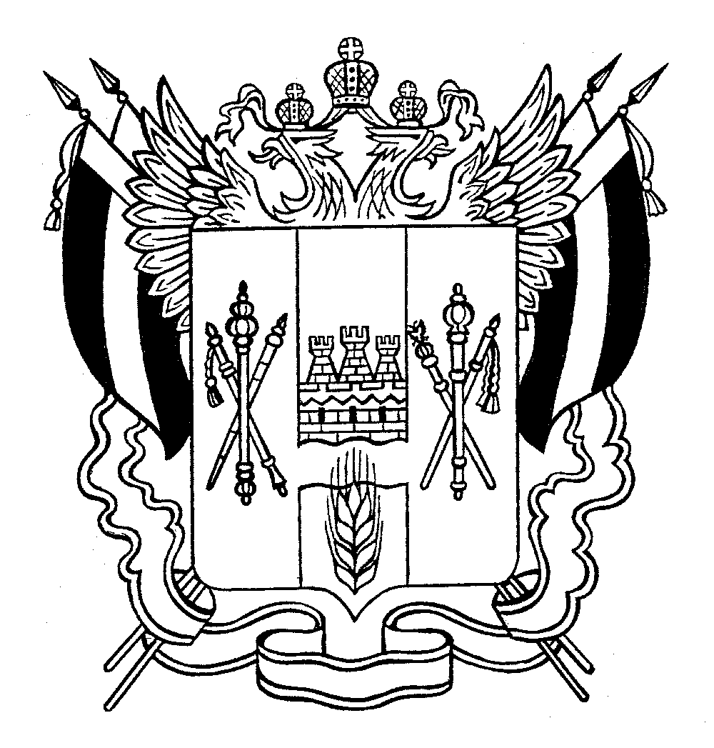

ТЕРРИТОРИАЛЬНАЯ ИЗБИРАТЕЛЬНАЯ КОМИССИЯ
ОБЛИВСКОГО РАЙОНА РОСТОВСКОЙ ОБЛАСТИ

ПОСТАНОВЛЕНИЕ

28 апреля 2022 г. № 31-1

ст. Обливская

Информация ведущего специалиста сектора эксплуатации ГАС "Выборы" информационного отдела Избирательной комиссии Ростовской области, исполняющего функционные обязанности системного администратора территориального комплекса средств автоматизации Обливского района Ростовской области о изменениях численности избирателей участников референдума за 1 полугодие 2022 г.

Заслушав и обсудив информацию ведущего специалиста сектора эксплуатации ГАС "Выборы" информационного отдела Избирательной комиссии Ростовской области, исполняющего функционные обязанности системного администратора территориального комплекса средств автоматизации Обливского района Ростовской области о изменениях численности избирателей участников референдума за 1 полугодие 2022 г.,

Территориальная избирательная комиссия Обливского района Ростовской области ПОСТАНОВЛЯЕТ:

1. Принять к сведению информацию ведущего специалиста сектора эксплуатации ГАС "Выборы" информационного отдела ИКРО, исполняющего функционные обязанности системного администратора ТКСА Обливского района Ростовской области о изменениях численности избирателей участников референдума за 1 полугодие 2022 г. (приложение)

Председатель комиссии А.Н. Пыркова

Секретарь комиссии С.А. Пожарова

Приложение
к постановлению Территориальной избирательной комиссии Обливского района Ростовской области
от 28.07.2022 № 31-1

Информация ведущего специалист сектора эксплуатации ГАС "Выборы" информационного отдела Избирательной комиссии Ростовской области, исполняющего функционные обязанности системного администратора территориального комплекса средств автоматизации Обливского района Ростовской области о изменениях численности избирателей участников референдума за 1 полугодие 2022 г.

Для осуществления учета избирателей на территории Обливского района постановлением Администрации района № 973 от 24 октября 2017 года «Об обеспечении функционирования Государственной системы регистрации (учета) избирателей, участников референдума на территории Обливского района» были определены порядок и сроки представления сведений об избирателях органами, осуществляющими учет населения на территории Обливского района.
На территории Обливского района предоставляют информацию о изменении численности избирателей: военный Комиссариат Морозовского, Милютинского, Обливского и Советского районов Ростовской области, отдел ЗАГС Администрации Обливского района, МП МО МВД России «Обливский». Данные сведения предоставляются ежемесячно 20 числа на бумажном и машиночитаемом носителе в Администрацию Обливского района. Ведущий специалист по контрольно-организационной, кадровой работе и взаимодействию с представительными органами Администрации Обливского района производится регистрация поступивших сведений, их систематизация по источникам информации. В соответствии с постановлением Комиссии данные сведения обобщаются, вносятся в форму 1ро и вместе с сопроводительным письмом и комплектом первоисточников на бумажных носителях и в электронном виде до 25 числа каждого месяца передает системному администратору ТСКА «ГАС – Выборы» для актуализации территориального фрагмента регистра избирателей, участников референдума (далее – Регистр).
За отчетный период в базу данных Регистра избирателей, участников референдума было внесено 776 событий.
За I полугодие 2022 года было направлено в Администрацию района 2 запроса по проверке (уточнению) сведений о 268 избирателях.
В первом полугодии численность избирателей уменьшилась на 93 человека: умерло 130 человек, убыло за пределы района 207 человека, прибыло в район 168 человек, достигло 18 лет 76 человек. Численность избирателей составляет на 01.07.2022 – 12781 человек.
По работе с первоисточниками:
1. Отделом ЗАГС сведения о регистрации фактов смерти граждан предоставляются в установленные законом сроки.
2. Военным комиссариатом сведения о гражданах, призванных на военную службу, предоставляются в установленные законом сроки.
3. МП МО МВД информация, связанная с регистрацией (учетом) избирателей предоставляется в установленные законом сроки.
Хотелось обратить внимание на работу с федеральными двойниками.
Что касается, сведений по избирателям, участникам референдума, идентифицирующихся друг с другом с высокой степенью вероятности, большая часть из них — это жители Ростовской области, необходимо произвести сверку данных сведений об избирателях не только по району, но и в тесном взаимодействии с МВД других районов РО для уменьшения числа двойников, а по возможности свести к нулю.

Ведущий специалист сектора эксплуатации
ГАС «Выборы» информационного отдела
Избирательной комиссии Ростовской области,
исполняющий функциональные обязанности
системного администратора территориального
комплекса средств автоматизации
Обливского района Ростовской области Д.В. Комаров

